שאלה 4
א. פונקציית הספרייה shannon_entropy מחשבת את האנטרופיה עבור תמונה. קיבלנו אנטרופיה של 7.011. תחילה נחשב את האנטרופיה המקסימלית האפשרית עבור תמונה עם 8 ביטים כלומר 256 ערכים:
$$max=-\sum_{i=1}^{256}{\frac{1}{256}⋅\log_{2}{\frac{1}{256}}}=8$$
לכן קיבלנו אנטרופיה 7.01 שזה קרוב למקסימום שהוא 8. לכן ההתפלגות של רמות האפור בתמונה היא כמעט שווה, כלומר אנחנו משתמשים בכל רמות האפור באופן שהוא כמעט זהה לכל רמות האפור (אבל לא בדיוק, אחרת האנטרופיה הייתה 8).
ג.
לפי החישוב בסקריפט, אורך הקוד הוא 460977, יחס הדחיסה
$\frac{8}{huffman_avglen}=\frac{uncompressed bitrate}{compressed bitrate}$ שהוא 1.13734
זהו יחס דחיסה נמוך אבל זו תוצאה הגיונית שכן לפי תוצאה מההרצאה:
$$entropy≤huffman_avglen≤entropy+1$$
וזה אכן מתקיים כי
$$7.011≤\frac{8}{1.1374}<8.011$$
ד.
פענחנו וקיבלנו $MSE=0$. תוצאה מאוד הגיונית וצפויה כי קידוד האפמן הוא קידוד lossless לכן ניתן לשחזר את התמונה באופן מושלם ולקבל שגיאה ששווה ל0.

ה.
קיבלנו אנטרופיה ששווה ל-$2.1453$, תוצאה הגיונית בהתחשב בזה שהדגל של מאוריציוס הוא 4 מלבנים אופקיים כך שכל מלבן בעל צבע אחיד, לכן אנחנו משתמשים בכמות מצומצמת מאוד של רמות אפור מה שמוריד את האנטרופיה מאוד.
קיבלנו קצב מידע השווה ל2.3125. לפי התוצאה מההרצאה מסעיף ג, הגבול התאורטי עבור קצב מידע של האפמן הוא $3.1453$ (שזה האנטרופיה ועוד אחת). קצב המידע שקיבלנו קרוב מאוד לאנטרופיה לכן הקידוד הוא מאוד יעיל.
ו.
להלן ההיסטוגרמות:
היסטוגרמה עבור סידור עמודה:
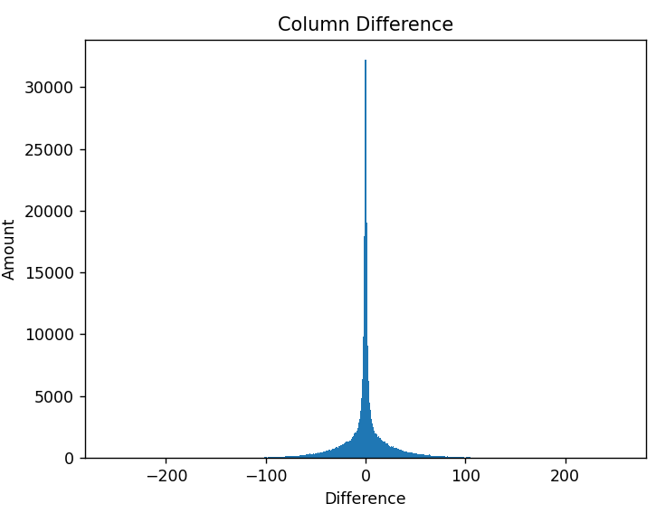
היסטוגרמה עבור סידור זיגזג:
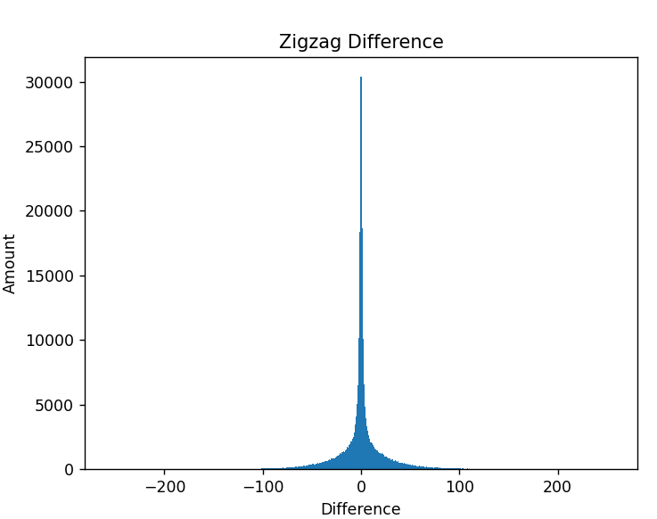
התוצאות של היסטוגרמות נראות זהות כמעט לחלוטין. זה מצופה, כיוון שהתמונה היא טבעית לכן יש לה יתירות מרחבית רבה (נוף של סקוטלנד הוא בוודאי טבעי), על כן בממוצע אנחנו מצפים פיקסלים קרובים להיות בעלי אותו ערך פחות או יותר. לכן גם עבור סידור עמודה וגם עבור סידור זיגזג אנחנו נקבל התפלגות לפלסיאן "יפה" כמו שאנחנו רואים בהיסטוגרמות. לא משנה אם הסידור או עמודה או זיגזג, בכל סידור, ברוב המקרים פיקסלים קרובים בסידור הם גם קרובים בתמונה (בסידור עמודה אנחנו לוקחים ברוב המקרים פיקסלים קרובים מאותה עמודה, ואילו בסידור זיגזג לוקחים ברוב המקרים פיקסלים קרובים מאותו אלכסון).
קצב המידע עבור סידור עמודה: 5.992
קצב המידע עבור סידור זיגזג: 5.970
קיבלנו כי סידור זיגזג הוא מעט יותר טוב, כי יש לו קצב מידע נמוך יותר. הסיבה שקידוד זיגזג הוא יותר טוב זה כי הוא מנצל את היתירות המרחבית יותר טוב. סידור עמודה עבור על העמודות של התמונה ובכל סיום של עמודה הוא "קופץ" לעמודה הבאה, מה שהורס את הטבע הדו מימדי של התמונה. לעומת זאת, סידור זיגזג עבור על אלכסונים ללא קפיצות לכן הסיכוי לקבל שני פיקסלים עם רמת אפור דומה הוא יותר גבוה.
ז. כן. למשל, תמונה שהיא רעש לא משתלמת לקידוד באמצעות תמונות הפרשים מכיוון שהיא לא טבעית ואין לה יתירות מרחבית, ולפיכך ההיסטוגרמה של תמונת ההפרשים לא תהיה לפלסיאנית. ולכן אנחנו הכפלנו את התחום (במקום 256 רמות אפור נקבל 511 רמות אפור) וכעת התמונה החדשה תצטרך יותר מקום בזיכרון ללא תועלת.

שאלה 5
ב.
להלן חמש התמונות יחדיו:
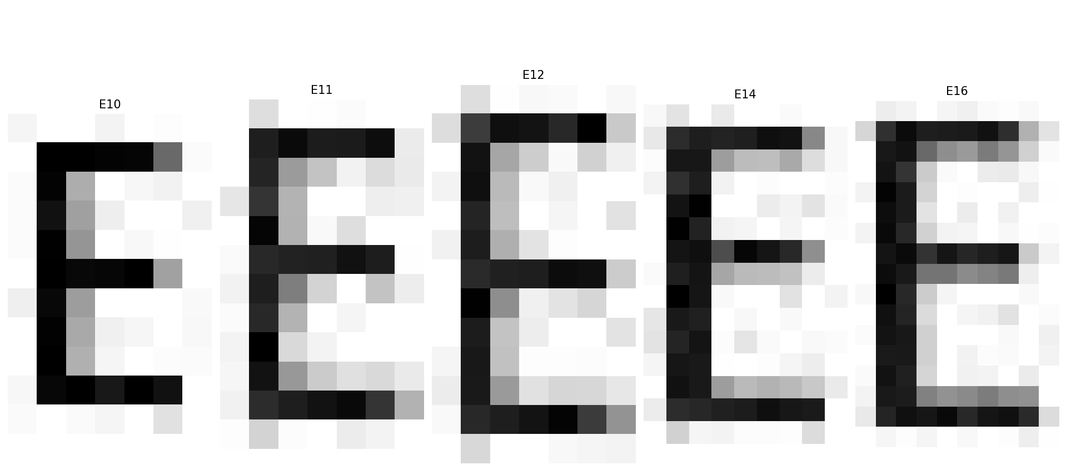

לפי האלגוריתם שלנו, קיבלנו את הSSD הכי נמוך עבור $E14$, לכן גודל הגופן הוא 14 לפי האלגוריתם.
מבדיקה ידנית שלי, השוותי את גדלי הגפנים לטקסט ומצאתי שגודל הגופן הוא אכן 14 ולכן האלגוריתם צדק.
ג.
להלן התבניות שבחרנו:
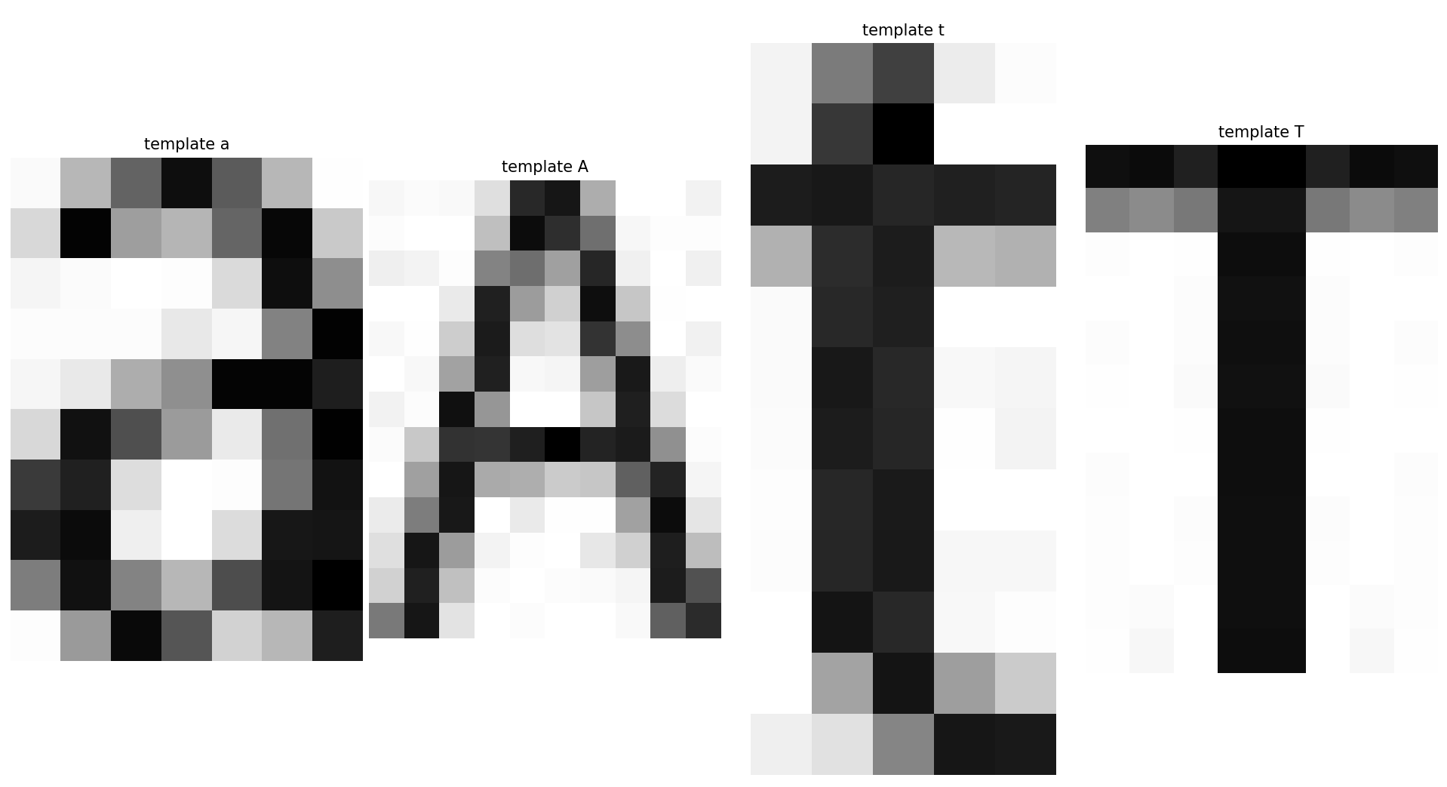
בחרנו את הסף באופן הבא: לכל תבנית חישבנו את הSSD (עם נרמול על סמך גדלי תמונות, כי לכל תבנית יש גודל שונה), לאחר מכן מיינו את וקטורי הSSD מהקטן לגדול. עבור התאמות אמור להיות SSD נמוך ועבור חוסר התאמות אמור להיות SSD מאוד גבוה. לכן בדקנו את הגרפים של הSSD הממוין:
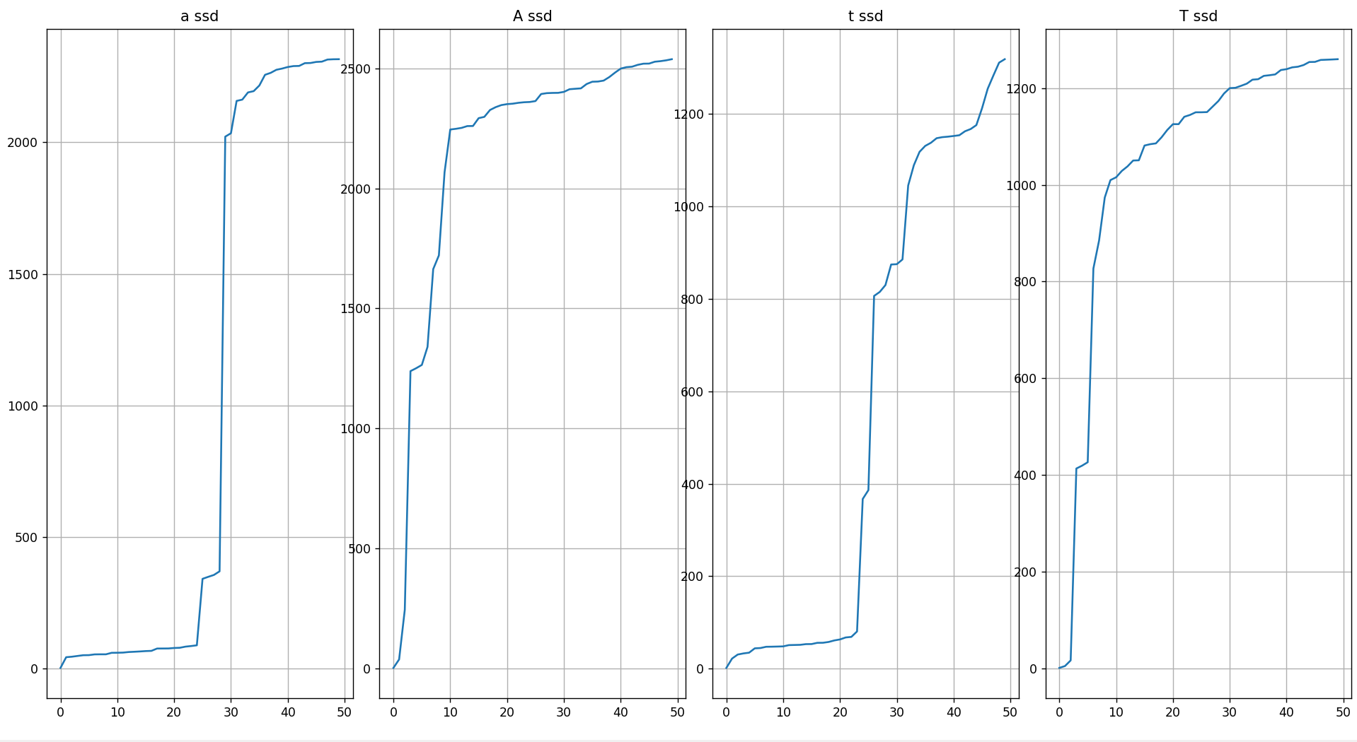
ניתן לראות שיש קפיצות מאוד גבוהות בשלב מסוים, לכן בדקנו את גרף הנגזרות של הSSD הממוין:
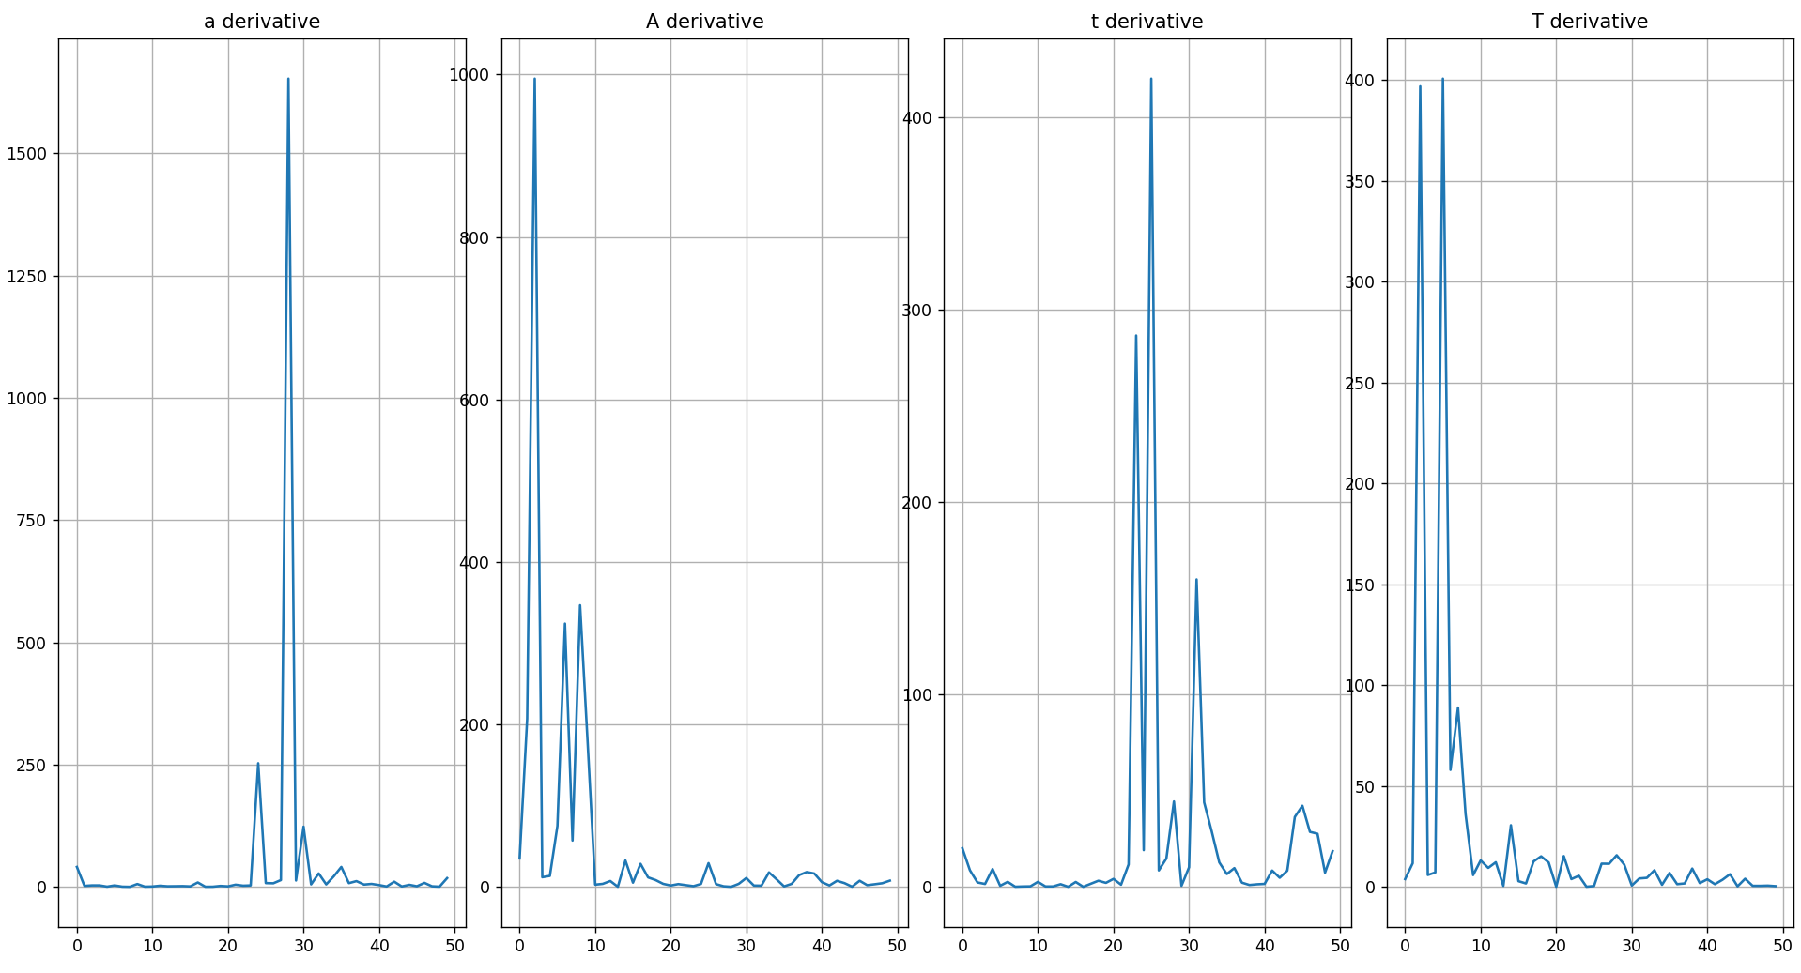
בחרנו סף ששווה ל270, מכיוון שבפעם הראשונה שיש קפיצה מאוד מאוד גדולה בנגזרת, אז הנגזרת נהיית יותר גדולה מ270. כאשר יש קפיצה כזו בערך הנגזרת, זה אומר שאין יותר התאמות ולכן שגיאת הSSD נהיית גדולה מאוד.
כלומר, התנאי שלנו הוא: האינדקס הראשון במערך הנגזרות של וקטור הSSD הממוין, שמקיים כי גודל ערך הנגזרת גדול מ270.
קיבלנו את התוצאה הבאה:
Occurences of a: 29
Occurences of A: 3
Occurences of t: 24
Occurences of T: 3
בטקסט באמת יש 3 פעמים t, 3 פעמים T, 24 פעמים t. אבל יש 27 מופעים של a ולכן האלגוריתם ספר את a פעמיים יותר ממה שהיה צריך. ייתכן שזה קרה כי אנחנו רואים בגרף הנגזרות עבור a שהייתי קפיצה קטנה בערך באינדקס 13 שאנחנו התעלמנו ממנה, ולאחר כן מכן קפיצה מאוד גדולה באינדקס 29, לכן האלגוריתם מתקשה להתאים את התבנית לאות a בטקסט בכל מהמקרים. לדעתי הסיבה לכך היא שבניגוד לגוף הטקסט, הכותרת והחתימה הם מעט יותר מודגשים מה שמקשה על האלגוריתם לזהות את כל הaים באופן מדויק.

עבור mr smoke too much, להלן הטקסט החדש:
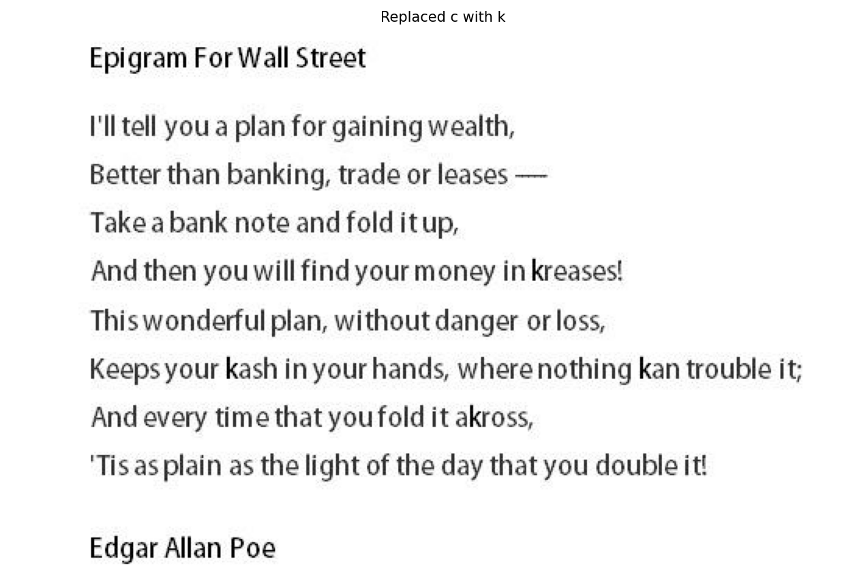
התמונה נראית מאוד טבעית, נראה כאילו כל k שהחליף את c נמצא במקומו באופן טבעי ואין בעיות של alignment.

